**BAB II**

**JAVABEAN**

**2.1 Tujuan (Minimal 4 poin)**

**2.2 Alat dan Bahan**

**2.3 Dasar Teori**

**2.3.1 Java Bean**

**2.3.2 Swing/AWT**

**2.3.3 Prinsip Rekayasa Komponen (Reuse dan Compose)**

**2.4 Langkah Kerja**

Langkah kerja dengan screenshoot hasil percobaan, disertai dengan penjelasan masing masing kelompok.

**2.5 Tugas dan Pembahasan**

**2.5.1 Tugas 1**

Download source code + komponen Beans di link berikut : <https://docs.oracle.com/javase/tutorial/javabeans/writing/index.html>

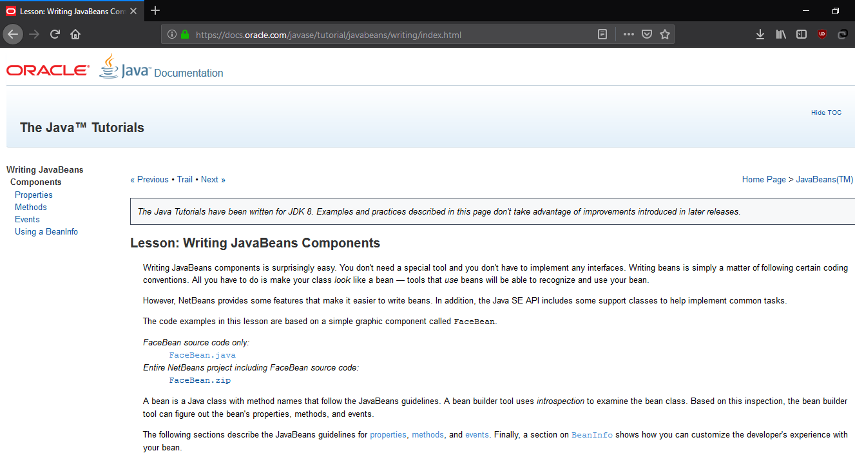

Langkah pengerjaan nya hampir sama di langkah kerja pada praktikum. Berikut ketentuan tugas nya :

1. Download source code dan import project yang baru saja di download
2. Tambahkan Frame di dalam project yang baru saja di import
3. Tambahkan tiga button
4. Import file jar FaceBean ( FaceBean 🡪 dist )
5. Tambahkan method smile()
6. Tambahkan method frown()
7. Kedua method diatas berada di dalam Tab Mehod Call
8. Tambahkan parameters string value (KelompokXX) XX ganti dengan nomer kelompok kalian
9. Desain frame sebagus mungkin, bisa ditambahkan background / materialize design ala ala google jika ada ( Nilai Plus)

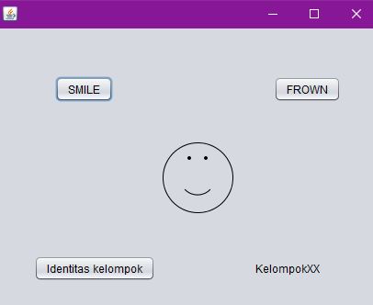

Contoh 1

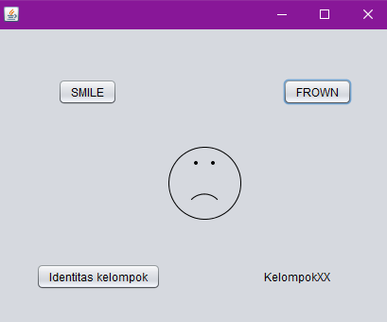

Contoh 2

**2.5.2 Tugas 2**

Mengacu pada file tutorial yang tercantum (Tutorial Java Beans.pdf), buatlah komponen dengan nama Color berbentuk lingkaran dan segitiga. Lalu import komponen tersebut ke dalam layout program seperti berikut :

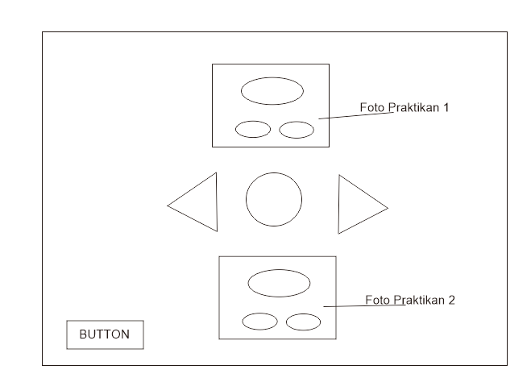

Lalu tambahkan image berupa foto masing-masing praktikan dan sebuah tombol button. Koneksikan tombol button ke 3 komponen Color tersebut dan buatlah kondisi dimana ketika tombol Button di klik maka akan mengubah image Foto Praktikan 1 menjadi Foto Praktikan 2 begitu pula sebaliknya.

**2.5.3 Tugas Pengganti Praktikum bagi praktikan yang izin**

Buat video dari langkah-langkah yang ada di praktikum modul 1 . Video meliputi konten materi praktikum + Tugas 1 saja. Video wajib diupload ke Youtube dengan format nama video :

RSBK 2K19 – Belajar Komponen – NIM . Lalu hubungi asisten terkait ketika sudah melakukan tugas pengganti.  
**DEADLINE TUGAS PENGGANTI : 3 Oktober 2019**

**2.7 Kesimpulan**

Tuliskan apa yang kalian dapatkan pada praktikum ini , **minimal 5**

**Ketentuan Khusus Tugas 2 :**

File Project diupload ke platform Github oleh salah satu praktikan dalam satu kelompok. Kemudian anggota satunya melakukan *fork* pada *repository* Project tersebut di Github. Wajib melakukan perubahan dalam isi Project misalnya menambahkan fila gambar / file txt sehingga terlihat catatan aktivitas di Github.

Link repository dicantumkan pada laporan.

**Ketentuan Asistensi:**

Subjek “Laporan_RSBK_BAB II_KelompokXX”

Kirim ke : realguntur@student.undip.ac.id

Deadline AC (ACC Laporan) 3 Oktober 2019 (H+4 Format Laporan keluar, weekend tidak dihitung)

Deadline C (Responsi) adalah H+3 Setelah AC, UTS tidak dihitung.